Journée nationale de prière pour les victimes de violences et agressions sexuelles et d’abus de pouvoir et de conscience au sein de l’Église (20.03.2022)
En mars 2021, les évêques de France réunis en Assemblée plénière à Lourdes ont voté une série de 11 résolutions. La 8° répond à l’invitation du pape François à vivre une journée de prière pour les victimes de violences et agressions sexuelles et d’abus de pouvoir et de conscience au sein de l’Église. La date de cette journée est fixée au 3e dimanche de Carême. En 2022, le thème pour cette journée est : « Témoins pour une vie nouvelle ».

Pourquoi une journée de prière durant le Carême ?
- Le 3e dimanche s’inscrit dans l’appel à la conversion de la marche vers Pâques.
- Durant ce dimanche, les catéchumènes sont invités à vivre le 1er scrutin qui les oriente vers la célébration des sacrements de l’initiation chrétienne. L’Evangile du jour proclamé sera alors celui de la rencontre entre Jésus et la Samaritaine (Jn 4).
- Faire mémoire pour les personnes victimes d’abus fait entendre l’appel à la lucidité devant son péché personnel et collectif, à ne pas refuser le chemin de conversion comme itinéraire de retour vers Dieu, à accueillir la grâce de devenir témoin pour une vie nouvelle.

Les autres mesures décidées par les évêques de France : https://eglise.catholique.fr/sengager-dans-la-societe/lutter-contre-pedophilie/520492-resolutions-votees-par-les-eveques-de-france-en-assemblee-pleniere-le-8-novembre-2021/
* Numéro d’écoute de France-Victimes : 01.41.83.42.17, disponible entre 9H et 21H, tous les jours y compris les dimanche et jours fériés
* Ecrire à l’INIRR (Instance Nationale Indépendante de Reconnaissance et de Réparation) : contact@inirr.fr ; 41 boulevard du Montparnasse – 75006 Paris
* Ecrire à la CEF : paroledevictimes@cef.fr
* Ecrire à la Conférence des religieux et religieuses de France : ecoutevictime@corref.fr

Messes dominicales : samedi à 18h30 à ND des Agnettes (26, rue Louis Calmel),
Dimanche à 9h30 à St Jean des Grésillons (17, rue du 19 mars 1962), et à 11h à Ste Marie Madeleine (Place Jean Grandel).
Messes en semaine : Lundi à 19h à St Jean ;
Mardi à 9h à Ste Marie Madeleine et à 12h30 à St Jean
Mercredi à 18h30 à Ste Marie Madeleine ; Jeudi à 9h à ND des Agnettes et à 12h30 à Ste Marie Madeleine les 17.03 et 31.03 ; Vendredi : à 18h30 à ND des Agnettes
Accueil à ND des Agnettes : du lundi au vendredi de 10h à 11h30, les lundis, mercredis et vendredis de 17h à 18h30 et samedi de 17h45 à 18h20.
Accueil par un prêtre : mercredi : 17h30-18h30 à ND des Agnettes ;
samedi 10h-11h30 à St Jean des Grésillons
ISSN : 2802-33
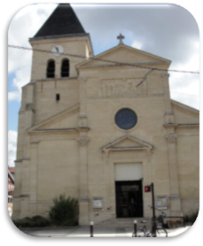
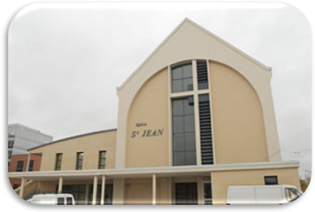
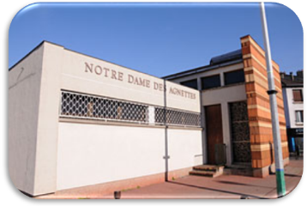

La vie circule 13 mars - 2 avril 2022

Changements
Le 20 février, vous avez été nombreux à jouer le jeu de vous réunir en petits groupes et à répondre aux deux questions qui étaient posées. Les réponses qui ont été compilées, avec des remarques et des propositions soit concernant l’une des 3 églises, soit l’ensemble de notre paroisse, sont intéressantes. De nombreux points avaient déjà été évoqués par les responsables de groupe et de services paroissiaux en juin, et les acteurs de la paroisse, en novembre. Des nouveaux sont apparus aussi. Tous ne sont pas du même ordre. Certains peuvent être mis en place rapidement, d’autres prendront plus de temps. En tous cas, nous gardons tout cela précieusement pour avancer ensemble avec les personnes qui sont déjà engagées dans un service, mais aussi avec des nouvelles pour que tout ne repose pas sur les mêmes personnes. Qu’elles se proposent et se fassent connaître !

Si notre paroisse a besoin de progresser sur plusieurs plans, cela ne doit pas non plus nous faire oublier que, par sa Parole, le Seigneur nous appelle, chacune et chacun, à nous convertir, à revenir à l’essentiel, à trouver une distance plus juste avec lui, avec les autres et avec nous-même. Cela passe par une prise de conscience éclairée par la Parole de Dieu, puis une décision de changer et de se donner des moyens pour y arriver. Cela nécessite aussi de ne pas compter sur sa seule volonté et sur ses seules forces, mais de pouvoir s’appuyer sur l’aide de Dieu en Lui demandant son pardon dans le sacrement de la Réconciliation.
Il y a probablement à changer de regard aussi sur ce sacrement car, il y a malheureusement trop peu de personnes qui demandent à le recevoir et qui s’entendent dire : « le Seigneur continue à t’aimer, Il te pardonne tous tes péchés et croit en toi pour que tu développes le meilleur de ce qu’Il a mis en toi. » Les prêtres sont disponibles (cf p. 4 et le samedi 2 avril après-midi) pour vous guider si vous ne l’avez pas vécu depuis longtemps. On commence par des MERCI pour ce qu’Il a déjà fait avant de demander PARDON pour ce que nous avons raté. Bon carême ! Olivier Joncour

01.47.98.79.26 ;secret.pargen@free.fr ; paroissegennevilliers.fr; twitter.com/EGennevilliers ;
facebook.com/paroissegennevilliers ; instagram.com/eglisegennevilliers
ACTUALITES PAROISSIALES

- Dimanche 13 mars : Messe des familles du KT, 11h à Ste Marie Madeleine
18h, réunion des jeunes adultes à St Jean
- Vendredi 18 mars : 19h30-21h, ND des Agnettes, Formation pour débutants, Prier avec les psaumes
- Samedi 19 mars : - Réunion Eveil à la foi, 16h-17h30 à St Jean
- préparation au baptême des enfants en CM2,
et Préparation à la 1ère Communion, 17h-19h30 ND des Agnettes
- Dimanche 20 mars : 9h30 à St Jean, Messe de l’Eveil à la foi et 1er scrutin
- Mercredi 23 mars, 20h à St Jean, Réunion des Responsables de groupes, service et mouvement avec l’EAP et le Conseil Pastoral. Suite de la démarche synodale.
- Vendredi 25 mars Annonciation : - 10h Chapelet à Ste Marie Madeleine
- 18h30 Messe à ND des Agnettes
-19h30-21h, ND des Agnettes, Formation pour débutants, Rosaire et chapelet
- Dimanche 27 mars : - 2ème scrutin à Ste Marie Madeleine à 11h
- 18h, réunion des jeunes adultes à St Jean
- Vendredi 1 avril : 19h30-21h, ND des Agnettes, Formation pour débutants, Prière organisée par CCFD Terre Solidaire
- Samedi 2 avril : - Célébration du pardon à St Jean (horaires à préciser)
- 3ème scrutin à 18h30 à NDA
- Dimanche 3 avril : 18h, réunion des jeunes adultes à St Jean

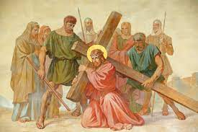
Chemin de Croix
Tous les vendredis de Carême à 15h à St Jean et à Ste Marie Madeleine.

Recevoir le pardon de Dieu avant Pâques
Confession sans rendez-vous les mercredis à ND des Agnettes de 17h-18h30 et les samedis à St Jean de 10h-11h30.
Et célébration de pardon le samedi 2 avril dans l’après-midi à St Jean

Prières personnelles de Carême (Merci, S’il te plaît)
A l’entrée de chaque église, il y a un cahier où les personnes qui le veulent peuvent écrire une prière qui est lue par le prêtre à la fin de la Prière Universelle à la messe du dimanche.

A partir du 12 mars, avant de venir à la messe, relisez votre semaine passée et écrivez un MERCI sur la feuille qu’on vous donne, certaines seront lues après la Communion. Sur l’autre côté, rédigez une DEMANDE, certaines seront lues au moment de la prière Universelle.

3 Scrutins
Dimanche 20 mars à 9h30 à St Jean, dimanche 27 mars à 11h à St Marie Madeleine et samedi 2 avril à 18h30 à ND des Agnettes.
Erna a été appelée par Mgr Rougé à inscrire son nom, ainsi que 148 autres adultes du 92, dans la liste des personnes qui seront baptisées lors de la Veillée pascale.
Elle vivra 3 prières les 3°, 4° et 5° dimanches du Carême pour lui donner la force d’aller jusqu’au bout de sa démarche. Le 2 avril, elle sera accompagnée par les 10 enfants de CM2 du catéchisme qui seront baptisés le 1er ou le 8 mai 2022.

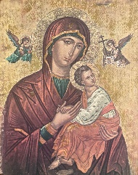
Icône pèlerine, Mère de Dieu de la Passion (XVI siècle)
A partir du 13 mars, une icône va visiter chaque semaine une famille, ou un couple ou une personne seule, de Ste Marie Madeleine. Il y a un livret de prières et un cahier où on peut écrire une intention qui sera reprise par les personnes suivantes. On peut inviter des voisins ou amis à venir prier chez soi.
Des paroissiens de St Jean qui le vivent depuis décembre 2020 ont vécu et reçu de belles grâces.
Inscription auprès de Jacqueline Radjou : 06 61 49 63 61,
jacqueline.radjou75@gmail.com

CCFD Terre Solidaire
Au cours des messes du 5-6 mars, l’équipe de Gennevilliers a annoncé une rencontre par Internet avec Felipe, de la Commission Pastorale de la Terre dans le Tocantin (Brésil)
Dimanche : 20 mars à 15h ou mardi 29 mars à 19h30.
Inscriptions : https://framaforms.org/inscriptions-webinaires-careme-region-idf-1645457643

SUR PARIS
La Passion de Ménilmontant : procès et mort du Christ les 26 et 27 mars et les 2 et 3 ; 9 et 10 avril au 16 rue du Général Brunet, Paris 19ème,
Réserver votre place sur www.billetreduc.com ,prix à partir de 9,95€.

